Внимание! Объявлен набор в секцию по пожарному спорту!

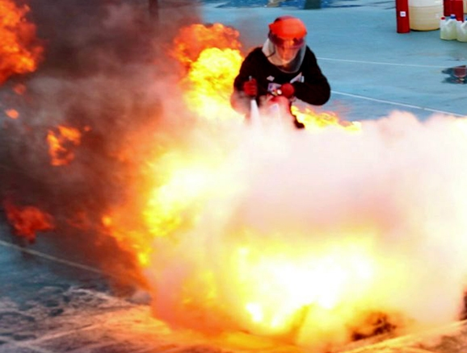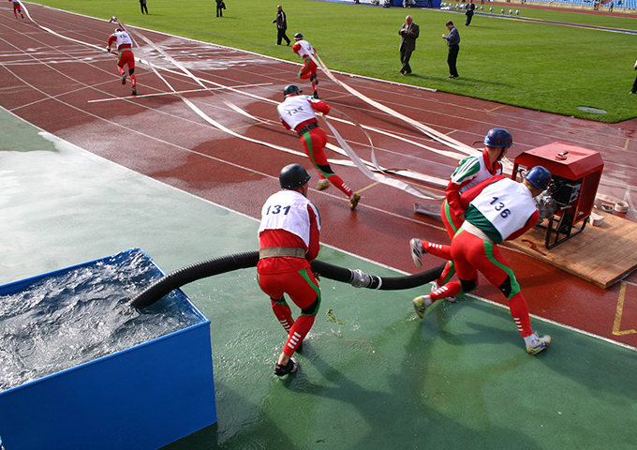

Борьба с чрезвычайными ситуациями – это ежедневный кропотливый труд, требующий высокой морально-волевой подготовленности спасателя, наличия у него силы штангиста, реакции фехтовальщика, скорости легкоатлета, ловкости и гибкости гимнаста. Все эти качества призван формировать и оттачивать пожарно-спасательный спорт.
Более 80 лет с того дня, когда впервые прозвучали судейские трели, известившие о начале первых Всесоюзных соревнований по этому виду спорта. На счету белорусских спортсменов множество побед и достижений.
В настоящее время в программу соревнований пожарно-спасательного спорта входят следующие виды программы: «Преодоление 100-метровой полосы с препятствиями», «Подъем по штурмовой лестнице на 4-й этаж учебной башни», «Пожарная эстафета 4х100 метров» и «Боевое развертывание от мотопомпы».
На соревнованиях воспитывается воля к победе, закаляется характер, мальчишки и девчонки учатся побеждать, преодолевая себя. Это умение пригодится им как в борьбе со стихией, так и в борьбе с жизненными трудностями и препятствиями! Обучаясь пожарно-спасательному спорту, молодые спортсмены в дальнейшем смогут связать свою профессиональную деятельность с Министерством по чрезвычайным ситуациям, тое есть стать спасателями.
Климовичский районный отдел по чрезвычайным ситуациям приглашает юношей и девушек 2004 года рождения и младше. Тренировки проходят в любые удобные для Вас дни, любое время и на бесплатной основе по адресу г.Климовичи, ул.Пушкинская, 6.
Подробная информация по телефонам:
Александр +375291963211
Вадим +375292427385
Виталий +375293253660

РОЧС

